ФЕДЕРАЛЬНОЕ ГОСУДАРСТВЕННОЕ БЮДЖЕТНОЕ ОБРАЗОВАТЕЛЬНОЕ
УЧРЕЖДЕНИЕ ВЫСШЕГО ОБРАЗОВАНИЯ
«САНКТ-ПЕТЕРБУРГСКИЙ ГОСУДАРСТВЕННЫЙ УНИВЕРСИТЕТ ТЕЛЕКОММУНИКАЦИЙ ИМ. ПРОФ. М.А. БОНЧ-БРУЕВИЧА»
(СПбГУТ)

АРХАНГЕЛЬСКИЙ КОЛЛЕДЖ ТЕЛЕКОММУНИКАЦИЙ
ИМ. Б.Л. РОЗИНГА (ФИЛИАЛ) СПбГУТ
(АКТ (ф) СПбГУТ)

СОГЛАСОВАНО
Рук. предприятия
___________ ____________
(Подпись) (И.О. Фамилия)
«__»_________ 2026г.

ТЕХНИЧЕСКИЙ ОТЧЁТ
по ПМ.11, ПМ.01
Филиал РТРС Архангельский ОРТПЦ
Информационные системы и программирование
09.02.07. 26ТО01. 012 ПЗ
(Обозначение документа)

Студент | ИСПП-31 |  |  | 12.06.2026 | З. А. Луканин
 | (Группа) |  | (Подпись) | (Дата) | (И.О. Фамилия)
Рук. практики от предприятия |  |  |  | 12.06.2026 | А. Н. Симерик
 |  |  | (Подпись) | (Дата) | (И.О. Фамилия)

Архангельск 2026
Содержание
Перечень сокращений и обозначений 3
Введение 4
1 Охрана труда и техника безопасности при работе на ПК 5
2 Выполнение работ по ПМ.11 6
2.1 Проектирование базы данных 6
2.2 Разработка базы данных и объектов базы данных 8
2.3 Администрирование и защита базы данных 9
3 Выполнение работ по ПМ.01 10
3.1 Проектирование программного обеспечения 10
3.2 Разработка программных модулей 10
3.3 Разработка мобильного приложения 12
3.4 Отладка и тестирование программных модулей 12
3.5 Оптимизация и рефакторинг программного кода 13
Заключение 14
Список использованных источников 15

Перечень сокращений и обозначений
В настоящем техническом отчете применяются следующие сокращения и обозначения:
ПК – персональный компьютер
ПО – программное обеспечение
БД – база данных
СУБД – система управления базами данных

UML – унифицированный язык моделирования
SQL – язык структурированных запросов
IP – интернет-протокол

Введение
Базой производственной практики является Филиал РТРС Архангельский ОРТПЦ. Основной деятельностью предприятия является. обеспечение эфирной трансляции пакетов цифровых телеканалов, а также аналогового телевидения и радиовещания.
Целями производственной практики является:
- получение практического опыта по выполнению работ по ПМ.11 «Разработка, администрирование и защита баз данных» и развитие общих и профессиональных компетенций;
- получение практического опыта по выполнению работ по ПМ.01 «Разработка модулей программного обеспечения для компьютерных систем» и развитие общих и профессиональных компетенций.
Для достижения этих целей необходимо выполнить следующие задачи:
- разработка и создание схемы алгоритма поставленной задачи;
- описание работы программного модуля путём создания UML-диаграммы;
- разработка кода на уровне модуля;
- разработка кода программного продукта с графическим интерфейсом;
- отладка программного продукта;
- проведение тестирования по определённому сценарию;
- разработка модульных тестов и выполнение автоматизированного тестирования программного модуля;
- рефакторинг программного кода;
- оптимизация разработанного программного модуля;
- разработка мобильного приложения;
- выделение объектов и атрибутов в соответствии с заданием;
- построение и обоснование концептуальной модели БД;
- проектирование логической и физической схемы БД;
- установка и настройка SQL-сервера;
- формирование и настройка схемы БД;
- создание индексов, хранимых процедур и триггеров;
- заполнение таблиц данными;
- создание запросов к БД;
- управление пользователя и ролями в конкретной СУБД;
- использование стандартных методов защиты данных БД;
- резервное копирование и восстановление БД.
Для практикантов предоставляется рабочее место с ПК и всем необходимым для работы программным и аппаратным обеспечением:
- процессор: Intel Core i3-10100 3.6GHz;
- системная плата: MSI H410M-A PRO;
- видеокарта: встроенная;
- оперативная память: 8 ГБ;
- операционная система: Windows 10 Pro;
- прикладное ПО: PostgreSQL 16, draw.io, Microsoft Visual Studio 2022, DBeaver Community Edition.

Охрана труда и техника безопасности при работе на ПК
Объем в зависимости от предприятия, желательно НЕ БОЛЕЕ 1-2 страницы

Выполнение работ по ПМ.11

Проектирование базы данных
Предприятию требуется логирования показаний приборов.
В БД требуется хранить информацию об оборудовании, каждое оборудование имеет свой уникальный серийный номер, название, модель и уникальный IP-адрес, и статус.
Список показателей приборов содержит уникальный идентификатор показания, название, единица измерения (необязательно), минимальное значение нормы (необязательно), максимальное значение нормы (необязательно), значение показания, дата получения данных и статус.
Также требуется хранить данные о пользователях системы: Логин, пароль, ФИО и роль.
Необходимо хранить информацию о сессиях пользователей: уникальные токен обновления и устройство, дата окончания сессии.
Проектирование концептуальной модели
На рисунке 1 показана концептуальная модель предметной области в виде ERD, созданная с помощью средства проектирования Draw.io.
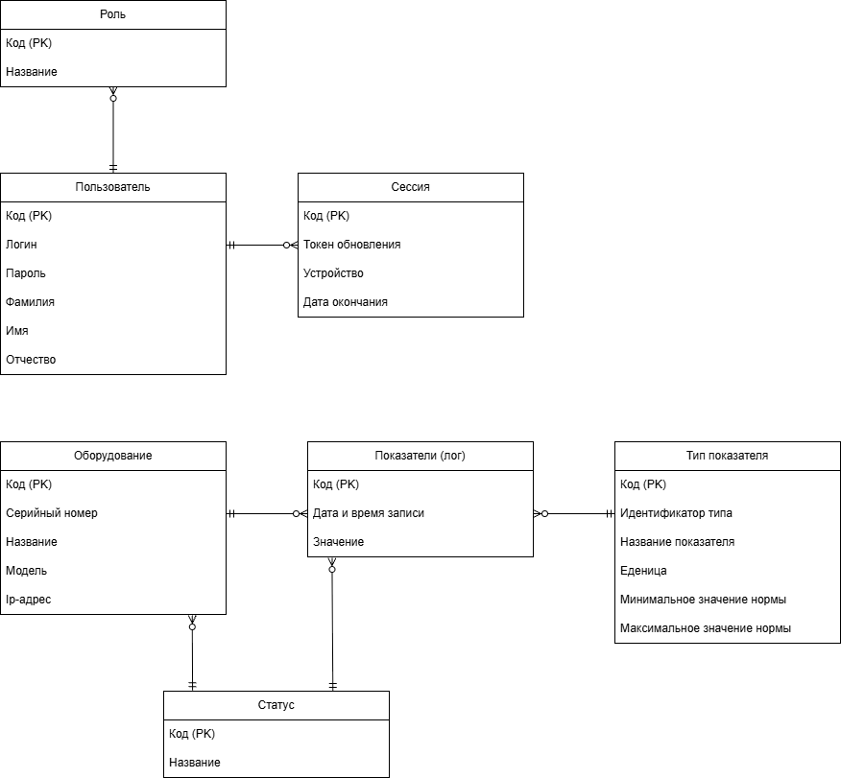
Рисунок 1 – Концептуальная модель
Проектирование логической модели, описание преобразований
СУБД PostgreSQL, выбранная для хранения данных, является реляционной, поэтому требуется преобразовать разработанную концептуальную модель в логическую с учетом правил преобразования ER-модели в реляционную модель данных:
- связь между сущностями «Роль» и «Пользователь» M:M и является необязательной для сущности Роль, поэтому формируется три отношения с внешними ключами в отношении «Роль пользователя»;
- связь между сущностями «Оборудование» и «Показатели» 1:M необязательна для сущности «Оборудование», поэтому формируется 2 отношения с внешним ключом в отношении «Показатели».
- связь между сущностями «Пользователь» и «Сессия» 1:M необязательна для сущности «Пользователь», поэтому формируется 2 отношения с внешним ключом в отношении «Сессия».
- связь между сущностями «Показатели» и «Тип показателя» 1:M необязательна для сущности «Тип показателя», поэтому формируется 2 отношения с внешним ключом в отношении «Показатели».
- связи между сущностью «Статус» и сущностями «Оборудование» и «Показатели» 1:M, поэтому формируются внешние ключи в отношенях «Оборудование» и «Показатели».
На рисунке 2 показана логическая модель предметной области, полученная путем преобразования концептуальной модели и созданная с помощью средства проектирования Draw.io.
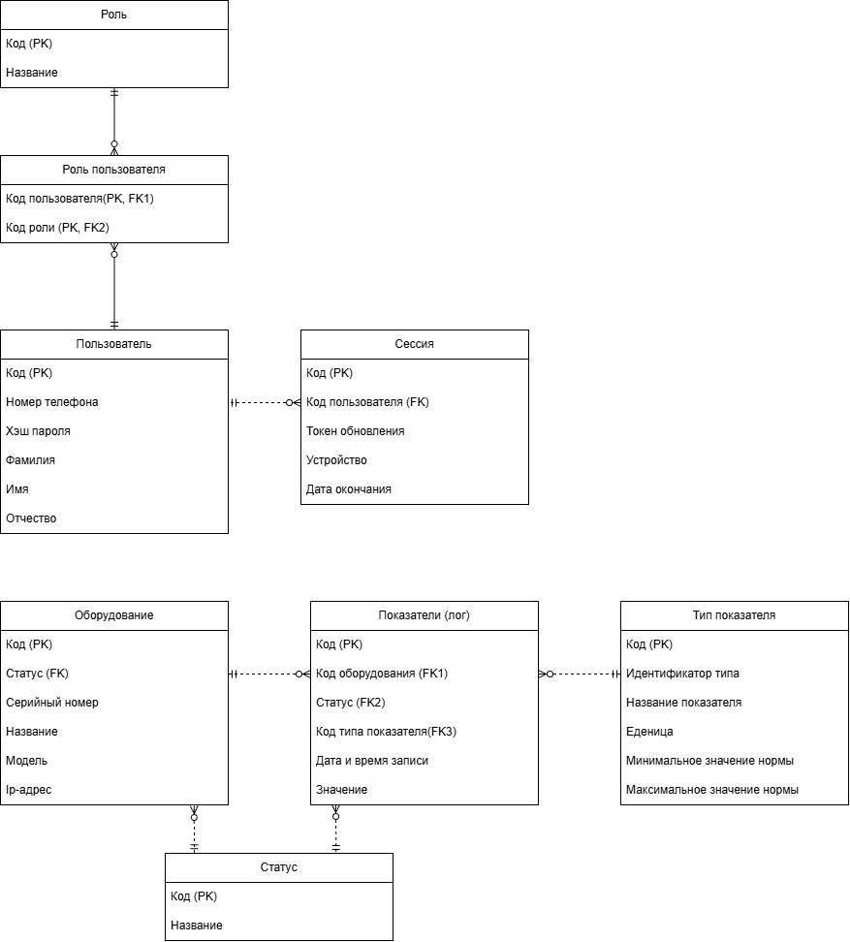
Рисунок 2 – Логическая модель
Проектирование физической модели (Dbeaver)
На рисунке 3 показана физическая модель предметной области, разработанная на основе логической модели для DBeaver Community Edition.
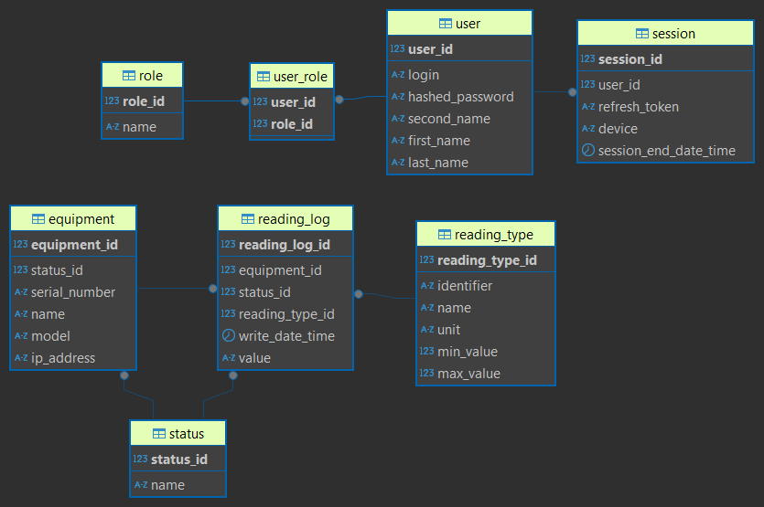
Рисунок 3 – Физическая модель

Разработка базы данных и объектов базы данных
В таблице 1 в виде словаря данных представлено описание и ограничения целостности таблицы reading_log.
Таблица 1 – Словарь данных
Ключ | Поле | Тип данных | Обязательное | Примечание
reading_log
PK | reading_log_id | serial4 | + | Автоинкрементный
Продолжение таблицы 1
Ключ | Поле | Тип данных | Обязательное | Примечание
FK | equipment_id | int4 | +
FK | status_id | int4 | +
FK | reading_type_id | int4 | +
 | write_date_time | timestamptz | + | По умолчанию: now()
 | value | varchar(50) | +

Для создания таблиц БД и ограничений целостности требуется выполнить соответствующие DDL команды. Код создания таблицы reading_log представлен листингом 1.
Листинг 1 – SQL-запрос для создания таблицы reading_log
--Создание таблицы reading_log с полями и первичным ключом
CREATE TABLE public.reading_log (
reading_log_id serial4 NOT NULL,
equipment_id int4 NOT NULL,
status_id int4 NOT NULL,
reading_type_id int4 NOT NULL,
write_date_time timestamptz DEFAULT now() NOT NULL,
value varchar(50) NOT NULL,
CONSTRAINT reading_log_pkey PRIMARY KEY (reading_log_id)
);
Для заполнения таблиц данными требуется выполнить соответствующие DML-команды. Код для заполнения таблицы reading_log представлен листингом 2.

Листинг 2 – SQL-запрос для заполнения таблицы reading_log
--Заполнение таблицы reading_log с учетом значения по умолчанию
INSERT INTO public.reading_log
(equipment_id, status_id, reading_type_id, value)
VALUES
(8, 1, 11, '20.6'),
(8, 1, 12, 'ON');
Для решения поставленных задач требуется создать следующие представления:
- представление view_latest_equipment_readings, возвращающее последние логи для каждого оборудования;
- представление view_new_equipment, возвращающее список оборудования с именем «New Equipment» (Код создания представления показан в листинге 3).
Листинг 3 – SQL-запрос для создания представления view_new_equipment
--Выборка всего оборудования с названием New Equipment из
--таблицы equipment
CREATE OR REPLACE VIEW view_new_equipment AS
SELECT *
FROM equipment
WHERE name = 'New Equipment';
Для решения поставленных задач требуется создать следующие подпрограммы:
- хранимая процедура create_new_user, добавляющая нового пользователя на основе его данных и названии роли;
- табличная функция get_equipment_logs, возвращающая список логов оборудования на основе его id (Код создания табличной функции показан в листинге 4).
Листинг 4 – SQL-запрос для создания табличной функции get_equipment_logs
CREATE OR REPLACE FUNCTION get_equipment_logs(p_id INT)
-- возврат таблицы из id лога даты записи, значения, id статуса
RETURNS TABLE ("reading_log_id" INT, "write_date_time" TIMESTAMPTZ, "value" VARCHAR(50), "status_id" INT) AS $$
-- выборка id лога даты записи, значения, id статуса с id
-- оборудования = p_id
SELECT "reading_log_id", "write_date_time", "value", "status_id"
FROM "reading_log"
WHERE "equipment_id" = p_id;
$$ LANGUAGE sql;
Для решения поставленных задач требуется создать следующие подпрограммы:
- хранимая процедура create_new_user, добавляющая нового пользователя на основе его данных и названии роли;
- табличная функция get_equipment_logs, возвращающая список логов оборудования на основе его id (Код создания табличной функции показан в листинге 4).

Администрирование и защита базы данных
Создание пользователей и ролей, предоставление прав (на уровне сервера БД)
Резервное копирование и восстановление БД (экспорт и импорт схемы БД это не резервное копирование)

Выполнение работ по ПМ.01

Проектирование программного обеспечения
Назначение ПО, его область применения и постановка задачи – что программа должна делать, описание алгоритма функционирования: use-case диаграмма (обязательно должны быть связи типа расширить/включить) / диаграмма классов и блок схема алгоритма. Блок-схему можно сделать для какого-нибудь конкретного метода, а не всей программы. (Блок-схема не должна быть линейной (нужен цикл/условие))
Использование диаграммы вариантов использования UML при проектировании программного обеспечения / Хабр
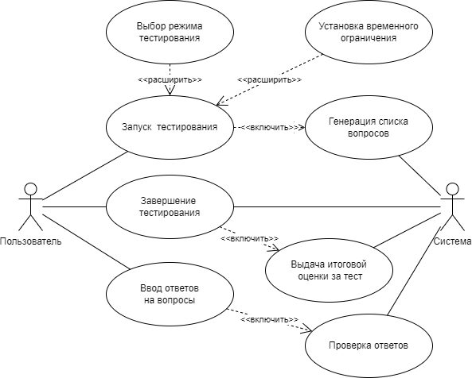
Рисунок 4 – Диаграмма прецедентов

Разработка программных модулей
Описание используемого языка, технологий [1]
Описание реализованных возможностей, комментированные листинги кода, скриншоты программы (для иллюстраций ПО пишем «Наименование ПО. Вид окна такого-то»)
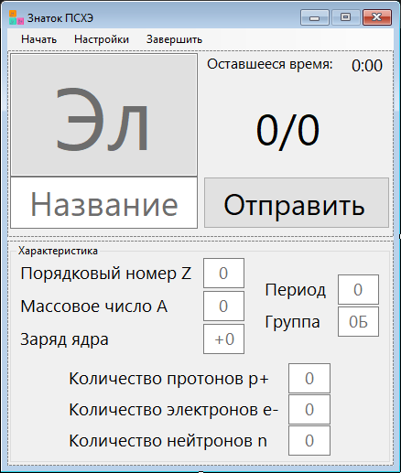
Рисунок 5 – Знаток ПСХЭ. Вид главной формы
При запуске тестирования выполняется код, представленный листингом 2.
Листинг 2 – Фрагмент кода обработчика StartToolStripMenuItem_Click
// Генерация массива номеров элементов в случайном порядке
int[] numbers = Enumerable.Range(0, PeriodicTable.elements.Length).ToArray();
for (int i = numbers.Length - 1; i > 0; i--)
{
int j = random.Next(0, i + 1);
int temp = numbers[i];
numbers[i] = numbers[j];
numbers[j] = temp;
}
// Генерация списка вопросов
elements = new Element[questionNumber];
for (int i = 0; i < questionNumber; i++)
{
elements[i] = PeriodicTable.elements[numbers[i]];
}
// Запрет смены настроек
settingsToolStripMenuItem.Enabled = false;
submitButton.Enabled = true; //Активация кнопки «Ответить»
// Установка начальных параметров
stage = 0;
score = 0;
if (isTimeChecked) //Запуск таймера
{
min = time;
sec = 0;
timerLabel.Text = $"{min}:00";
timer.Start();
}
IsStarted = true;
Renew(); // Обновление содержимого формы

Разработка мобильного приложения
Описание используемого языка, технологий [1]
Описание реализованных возможностей, комментированные листинги кода, скриншоты программы (для иллюстраций ПО пишем «Наименование ПО. Вид окна такого-то»). Если настольное приложение разработано на кроссплатформенном фреймворке можно представить так же его, но скриншоты должны быть для мобильной версии

Отладка и тестирование программных модулей
Описание возможностей отладчика/процесса отладки (точки останова/логирование)
Функциональное тестирование приложения: метод тестирования, наборы тестов/тест-кейсы, для всего наиболее значимого функционала, с конкретными описаниями, и данными (не менее 5 тестов)
Таблица 2 – Набор тестов приложения
Действие | Ожидаемый результат | Полученный результат
Нажать кнопку «Начать». Указать в соответствующие поля ввода: название – «Водород», порядковый номер – 1, массовое число – 1, заряд ядра – «+1», период – 1, группа – «1A», протонов – 1, электронов – 1, нейтронов – 0. Нажать кнопку «Ответить» | Вывод окна с сообщением «Ваш результат: 1 из 1. Оценка: 5» | Соответствует ожидаемому

Автоматизированные тесты определенных методов с использованием фреймворков для автоматизированного тестирования. Код как минимум 1 теста

Оптимизация и рефакторинг программного кода
Описание процесса рефакторинга кода (именование, дублирующийся код)
Описание процесса оптимизации кода с помощью многопоточности / асинхронности

Заключение
Объем 1 полная страница
Цели достигнуты, задачи выполнены, итог

Список использованных источников
- Фленов М. Е. Библия C#. – 6-е изд., перераб. и доп. / М.Е. Фленов. – Санкт-Петербург : БХВ-Петербург, 2024. – 512 с. – URL: https://ibooks.ru/bookshelf/396461/reading (дата обращения: 18.03.2025). – Режим доступа: для зарегистрир. пользователей. – Текст: электронный.

IBooks https://ibooks.ru/
Лань https://e.lanbook.com/
Знаниум https://znanium.ru/
Юрайт https://urait.ru/
КиберЛенинка https://cyberleninka.ru/
Консультант+, Гарант, официальный гос. сайты
Официальная документация языков программирования / технологий
Metanit и подобные обучающие сайты

Источников не менее 5 со ссылками на каждый, по алфавиту
Должны быть представлены источники по основным составляющим отчета – разработке ПО, БД, мобильной разработке, тестированию

